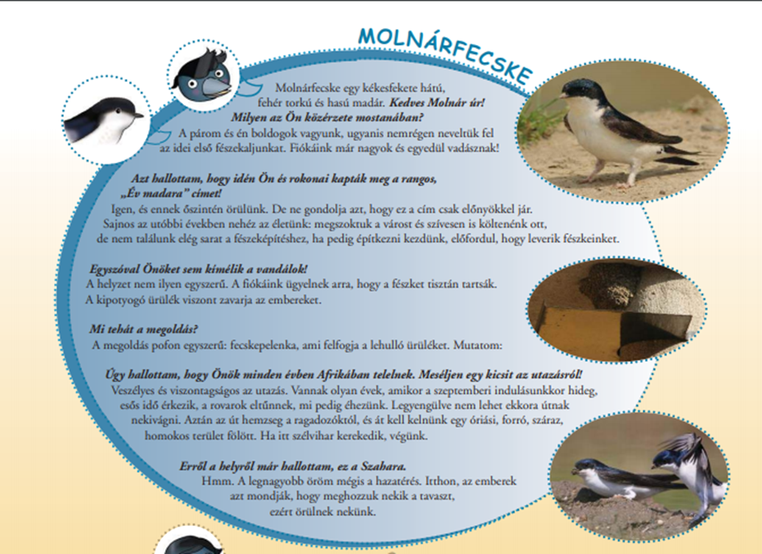
3.5. Ne feledkezzünk meg a fecskékről sem!
https://www.mme.hu/sites/default/files/csipogoadattar/2010_2015_nyar.compressed.pdf

